"Еуразиялық экономикалық одаққа мүше мемлекеттердің ақпараттық қорларындағы өлшемдер бірлігін қамтамасыз ету саласындағы мәліметтермен алмасуды қамтамасыз ету" жалпы процесін іске асыру қағидаларын бекіту туралы
Еуразиялық экономикалық комиссия Алқасының 2018 жылғы 7 қыркүйектегі № 148 шешімі

Еуразиялық экономикалық одақ шеңберiндегi ақпараттық-коммуникациялық технологиялар және ақпараттық өзара iс-қимыл туралы хаттаманың (2014 жылғы 29 мамырдағы Еуразиялық экономикалық одақ туралы шартқа № 3 қосымша) 9 және 11-тармақтарын іске асыру мақсатында және оның 30-тармағына сәйкес, Еуразиялық экономикалық комиссия Алқасының 2016 жылғы 19 желтоқсандағы № 169 шешімін басшылыққа ала отырып, Еуразиялық экономикалық комиссия Алқасы шешті:

1. Қоса беріліп отырған "Еуразиялық экономикалық одаққа мүше мемлекеттердің ақпараттық қорларындағы өлшемдер бірлігін қамтамасыз ету саласындағы мәліметтермен алмасуды қамтамасыз ету" жалпы процесін іске асыру қағидалары бекітілсін.
2. Осы Шешім ресми жарияланған күнінен бастап күнтізбелік 30 күн өткен соң күшіне енеді.
Еуразиялық экономикалық комиссия  Алқасының Төрағасы | Т. Саркисян
Еуразиялық экономикалық
комиссия Алқасының
2018 жылғы 7 қыркүйектегі
№ 148 шешімімен
БЕКІТІЛГЕН
"Еуразиялық экономикалық одаққа мүше мемлекеттердің ақпараттық қорларындағы өлшемдер бірлігін қамтамасыз ету саласындағы мәліметтермен алмасуды қамтамасыз ету" жалпы процесін іске асыру ҚАҒИДАЛАРЫ
І. Жалпы ережелер
1. Осы Қағидалар "Еуразиялық экономикалық одаққа мүше мемлекеттердің ақпараттық қорларындағы өлшемдер бірлігін қамтамасыз ету саласындағы мәліметтермен алмасуды қамтамасыз ету" жалпы процесін (бұдан әрі тиісінше – Одақ, жалпы процесс) іске асыруға қойылатын талаптарды, сондай-ақ Одаққа мүше мемлекеттердің өлшемдер бірлігін қамтамасыз ету саласындағы уәкілетті органдары (бұдан әрі тиісінше – мүше мемлекеттер, уәкілетті органдар) және Еуразиялық экономикалық комиссия (бұдан әрі – Комиссия) жалпы процесті іске асыру кезінде жүзеге асыратын функцияларды, жалпы процеске қатысушылар арасында мәліметтермен алмасу тәртібін және жалпы процеске қатысушылар беретін және жалпы процесті іске асыру кезінде Одақтың ақпараттық порталына орналастыруға жататын мәліметтердің құрамын айқындайды.

2. Жалпы процесті іске асыру Еуразиялық экономикалық комиссия Алқасының 2015 жылғы 14 сәуірдегі № 29 шешімімен бекітілген Еуразиялық экономикалық одақ шеңберіндегі жалпы процестер тізбесінің 38-тармағында көзделген.

3. Осы Қағидаларда пайдаланылатын ұғымдар 2014 жылғы 29 мамырдағы Еуразиялық экономикалық одақ туралы шартта, Одақ органдарының Одақтың интеграцияланған ақпараттық жүйесін (бұдан әрі – интеграцияланған жүйе) құру және дамыту және өлшемдер бірлігін қамтамасыз ету саласындағы мәселелер жөніндегі актілерінде айқындалған мәндерде қолданылады.
ІІ. Қолданылу саласы
4. Осы Қағидалар мүше мемлекеттердің өлшемдер бірлігін қамтамасыз ету саласында ақпараттық алмасу кезінде өлшемдер нәтижелерінің және өнімнің Одақтың техникалық регламенттерінің және өнімнің сандық көрсеткіштері өлшемдерінің талаптарына сәйкестігін бағалау (растау) нәтижелерінің салыстырмалылығын қамтамасыз етуге бағытталған жұмыстар туралы мәліметтерге қолданылады.
ІІІ. Мақсатты мен міндеттері
5. Жалпы процесті іске асырудың мақсаты мүше мемлекеттер өлшемдер бірлігін қамтамасыз ету саласындағы келісілген саясатты жүргізу кезінде олардың өлшемдер бірлігін қамтамасыз ету саласындағы ақпараттық өзара іс-қимылын оңтайландыру болып табылады.
6. Мақсатқа қол жеткізу:
а) Одақ шеңберінде өлшемдер бірлігін қамтамасыз ету саласындағы жұмыстарды (бұдан әрі – жұмыстар) орындау кезінде уәкілетті органдардың өлшемдер бірлігін қамтамасыз ету саласындағы келісілген саясатты жүргізу кезінде мүше мемлекеттердің уәкілетті органдарымен, азаматтарымен, шаруашылық жүргізуші субъектілерімен және мүше мемлекеттердің мемлекеттік билік органдарымен ақпараттық өзара іс-қимылының тиімділігін арттыру;
б) мүше мемлекеттердің өлшемдер бірлігін қамтамасыз ету саласындағы заңнамасының талаптарын ескере отырып, мүше мемлекеттердің азаматтары, шаруашылық жүргізуші субъектілері, мемлекеттік билік органдары және уәкілетті органдар үшін өлшемдер бірлігін қамтамасыз ету саласындағы өзекті және сенімді мәліметтерге қол жеткізуін арттыру есебінен қамтамасыз етіледі.
7. Жалпы процесті іске асырудың тиімділігіне мониторингті және бағалауды Комиссия мынадай интегралдық көрсеткіштерді:
а) пайдаланушы көрсеткен кезең ішінде Одақтың ақпараттық порталында жарияланған мәліметтерге сұрау салулардың (мәліметтер түрлері көрсетілген) санын;
б) пайдаланушы көрсеткен кезең ішінде мүше мемлекеттердің өлшемдер бірлігін қамтамасыз ету саласындағы ақпараттық қорлардан (бұдан әрі – мүше мемлекеттердің ақпараттық қорлары) жедел мәліметтер беруге Одақтың ақпараттық порталының құралдарымен жіберілген сұрау салулардың (сұрау салудың түрі және сұрау салу жолданған мүше мемлекет көрсетілген) санын;
в) пайдаланушы көрсеткен кезең ішіндегі жұмыстардың нәтижелерін өзара тануды жүзеге асыру шеңберінде осы Қағидалардың 25-тармағына сәйкес қосымша мәліметтер ұсынылған (жұмыстың түрі және осындай сұрау салудың бастамашысы және (немесе) адресаты болып табылған мүше мемлекет көрсетілген) орташа уақытты талдау негізінде жүзеге асырады.
IV. Жалпы процеске қатысушылар
8. Мыналар:
а) уәкілетті органдар;
б) Комиссия;
в) дара кәсіпкерлер ретінде тіркелген, жұмыстарды орындаушылар болып табылатын заңды тұлғалар және жеке тұлғалар;
г) мүше мемлекеттердің ақпараттық қорларынан мәліметтер алуға мүдделі мүше мемлекеттердің мемлекеттік билік органдары, заңды тұлғалар, оның ішінде жұмыстарды орындаушылар болып табылатын заңды тұлғалар, дара кәсіпкерлер ретенде тіркелген жеке тұлғалар және мүше мемлекеттердің ақпараттық қорларынан мәліметтер алуға мүдделі жеке тұлғалар (бұдан әрі – мүдделі тұлғалар) жалпы процеске қатысушылар болып табылады.
9. Уәкілетті органдар жалпы процесті іске асыру шеңберінде мынадай функцияларды жүзеге асырады:
а) мүше мемлекеттердің заңнамасына сәйкес мүше мемлекеттердің ақпараттық қорларын қалыптастыру және жүргізу;
б) Одақтың ақпараттық порталында жариялау үшін мүше мемлекеттің ақпараттық қорынан алынған мәліметтерді Комиссияға ұсыну;
в) Одақтың ақпараттық порталын пайдалана отырып, кейіннен оларды мүдделі тұлғаларға ұсыну үшін өз мүше мемлекетінің ақпараттық қорынан сұрау салу бойынша алынған мәліметтерді Комиссияға ұсыну;
г) Еуразиялық экономикалық комиссия Кеңесінің 2016 жылғы 18 қазандағы № 145 шешімімен бекітілген Өлшемдер бірлігін қамтамасыз ету жөніндегі жұмыстардың нәтижелерін өзара тану қағидаларында (бұдан әрі – Жұмыстардың нәтижелерін өзара тану қағидалары) көзделген рәсімдерді Жұмыстардың нәтижелерін өзара тану қағидаларының 7-тармағында көрсетілген жұмыстардың нәтижелерін өзара тануды жүзеге асыратын мүше мемлекеттің органдарына жіберу және материалдар ұсыну бөлігінде интеграцияланған жүйені пайдалана отырып жүзеге асыру;
д) Одақтың ақпараттық порталында жарияланған мәліметтерді сұрау салу бойынша алу (қажет болған жағдайда);
е) мүше мемлекеттің жұмысты орындаған уәкілетті органына немесе заңды тұлғасына жұмыстарды тану нәтижелері туралы мәліметтер ұсыну.
10. Комиссия жалпы процесті іске асыру шеңберінде мынадай функцияларды іске асырады:
а) Одақтың ақпараттық порталында жариялау үшін уәкілетті органдардан мәліметтер алу;
б) мүдделі тұлғаларға Одақтың ақпараттық порталындағы мәліметтерді іздеу, алу және өңдеу сервистерін ұсыну;
в) сұрау салу бойынша уәкілетті органдарға Одақтың ақпараттық порталында жарияланған мәліметтерді ұсыну.
11. Мүдделі тұлғаларға жалпы процесті іске асыру шеңберінде Одақтың ақпараттық порталының құралдарымен мәліметтер алу мүмкіндігі ұсынылады.
12. Мүдделі тұлғалар мүше мемлекеттердің ақпараттық қорларынан мәліметтер алу үшін "Интернет" ақпараттық-телекоммуникациялық желісіндегі (бұдан әрі – Интернет желісі) мүше мемлекеттердің ақпараттық қорларының ресми сайттарындағы сервистерді пайдаланады.
Мүдделі тұлғалар мәліметтер іздеу және алу үшін Комиссия Одақтың ақпараттық порталынан ұсынатын және осы Қағидалардың 16-тармағында көзделген сервистерді пайдалана алады.
V. Ақпараттық ресурстар мен сервистер
13. Мүше мемлекеттерден алынатын мәліметтердің негізінде өлшемдер бірлігін қамтамасыз ету саласындағы жұмыстардың нәтижелері туралы өзекті және сенімді мәліметтерге мүдделі тұлғалардың қол жетімділігін қамтамасыз ету үшін Комиссия Одақтың ақпараттық порталында мынадай:
а) мүше мемлекеттердің уәкілетті органдарының байланысу деректемелері мен Интернет желісіндегі ресми сайттарына сілтемелерді қоса алғанда, олар туралы мәліметтерді;
б) мүше мемлекеттердің ақпараттық қорлары орналастырылатын ресми сайттар туралы мәліметтерді;
в) мүше мемлекеттердің нормативтік құқықтық актілері мен нормативтік құжаттарының, өлшемдер бірлігін қамтамасыз ету саласындағы халықаралық құжаттарының деректемелері және оларды ресми жариялау көздері туралы мәліметтерді (уәкілетті органның Интернет желісіндегі ресми сайтының тиісті бөліміне сілтемемен);
г) мүше мемлекеттердің өлшемдер бірлігін қамтамасыз ету саласындағы халықаралық құжаттарының деректемелері және оларды ресми жариялау көздері туралы мәліметтерді (уәкілетті органның Интернет желісіндегі ресми сайтының тиісті бөліміне сілтемемен);
д) Еуразиялық экономикалық комиссия Алқасының 2016 жылғы 6 желтоқсандағы № 161 шешімімен бекітілген Еуразиялық экономикалық одаққа мүше мемлекеттердің ақпараттық қорларында қамтылған өлшем бірлігін қамтамасыз ету саласында мәліметтерді өзара беру тәртібінде (бұдан әрі – Мәліметтерді өзара беру тәртібі) айқындалған құрамда шамалар бірліктері мен шамалар шәкілдерінің мемлекеттік алғашқы (бастапқы, ұлттық) эталондары туралы мәліметтерді;
е) Мәліметтерді өзара беру тәртібінде айқындалған құрамда және Еуразиялық экономикалық комиссия Кеңесінің 2016 жылғы 18 қазандағы № 98 шешімімен бекітілген Өлшеу құралдарының тұрпатын бекіту тәртібіне сәйкес бекітілген тұрпаттардың стандарттық үлгілері туралы мәліметтерді;
з) Мәліметтерді өзара беру тәртібінде айқындалған құрамда және Еуразиялық экономикалық комиссия Кеңесінің 2016 жылғы 17 наурыздағы № 21 шешімімен бекітілген Өлшемдер әдістемесін (әдісін) метрологиялық аттестаттау тәртібіне және Еуразиялық экономикалық комиссия Алқасының 2016 жылғы 7 маусымдағы № 68 шешімімен бекітілген Өлшемнің референттік әдістемелері (әдістері) ретінде қабылданатын өлшемнің әдістемелерін (әдістерін) аттестаттау тәртібіне сәйкес өлшемдердің аттестатталған әдістемелері (әдістері), соның ішінде өлшемдердің референттік әдістемелері (әдістері) ретінде қабылданатындары туралы мәліметтерді;
и) Мәліметтерді өзара беру тәртібінде айқындалған құрамда және Еуразиялық экономикалық комиссия Алқасының 2016 жылғы 26 шілдедегі № 89 шешімімен бекітілген Өлшеу құралдарын тексеруді ұйымдастыру тәртібіне сәйкес өлшеу құралдарын тексеру туралы мәліметтер алуға арналған іздеу сервисін;
к) Мәліметтерді өзара беру тәртібіне сәйкес заттар мен материалдардың физикалық константалары және қасиеттерi туралы стандартты анықтамалық деректер кестелері туралы мәліметтерді (бар болған жағдайда) (уәкілетті органның Интернет желісіндегі ресми сайтының тиісті бөліміне сілтеме түрінде);
л) Еуразиялық экономикалық комиссия Алқасының 2016 жылғы 26 ақпандағы № 12 шешімімен бекітілген Зертханааралық салыстыру сынақтарын (зертханааралық салыстырып қарау) жүргізуді ұйымдастыру тәртібінде көзделген құрамда Одақтың сынақ зертханаларының біліктілігін тексеру бағдарламаларының жиынтық тізбелері туралы мәліметтерді;
м) Зертханааралық салыстыру сынақтарын (зертханааралық салыстырып қарау) жүргізуді ұйымдастыру тәртібінде көзделген құрамда Одақтың сынақ зертханаларының біліктілігін тексерудің орындалған бағдарламаларының нәтижелері бойынша жиынтық есептер туралы мәліметтерді;
н) Жұмыстардың нәтижелерін өзара тану қағидаларына сәйкес жұмыстардың нәтижелерін тану туралы мәліметтерді қамтитын тақырыптық ресурс қалыптастырады және жүргізеді.
14. Осы Қағидалардың 13-тармағының "д" – "ж" және "и" тармақшаларында көрсетілген мәліметтер міндетті болып табылмайды және мүше мемлекеттер оларды мүше мемлекеттердің ақпараттық қорларында осындай мәліметтер болған жағдайда ұсынады.
15. Комиссия Одақтың ақпараттық порталындағы сервис шеңберінде өлшеу құралдарын тексеру туралы мәліметтерді мынадай тәртіппен ұсынады:
а) Одақтың ақпараттық порталында іздеу сұрау салуы қалыптастырылады;
б) іздеу сұрау салуы мүше мемлекеттердің ақпараттық қорларына жіберіледі;
в) іздеудің нәтижелері туралы мәліметтер Одақтың ақпараттық порталына ұсынылады.
16. Одақтың ақпараттық порталында мүдделі тұлғаларға мынадай электрондық сервистер ұсынылады:
а) Одақтың ақпараттық порталында жарияланған мәліметтерді іздеу және ұсыну;
б) мүше мемлекеттердің ақпараттық қорларынан іздеу деректемелерінің жинағы бойынша мәліметтер іздеу;
в) Одақтың ақпараттық порталында жарияланған мәліметтерді жаңартуға жазылуды ресімдеу;
г) мүше мемлекеттердің ақпараттық қорларынан алынған немесе Одақтың ақпараттық порталында жарияланған мәліметтерді белгілі бір форматтарда шығаруды қамтамасыз ету;
д) Одақтың ақпараттық порталында жарияланған мәліметтерді автоматтандырып өңдеу үшін сұрау салу бойынша мүдделі тұлғалардың ақпараттық жүйелеріне беру;
е) осы Қағидаларда көзделген уәкілетті органдар қызметкерлерінің мәліметтерді орналастыру үшін қажетті пайдаланушының жеке кабинеті;
ж) мүше мемлекеттің ақпараттық қорынан мәліметтер ұсыну туралы сұрау салу қалыптастыру сервисі;
з) Одақ шеңберіндегі өлшемдер бірлігін қамтамасыз ету рәсімін сипаттайтын ақпараттық-анықтамалық сервистер, соның ішінде өлшемдер бірлігін қамтамасыз ету саласындағы жұмыстарға қатысушыларға және өлшемдер бірлігін қамтамасыз ету саласында жүргізілген жұмыстардың нәтижелері туралы құжаттардың нысандарына қойылатын Одақ актілерімен бекітілген талаптар;
и) Одақ шеңберінде өлшемдер бірлігін қамтамасыз ету саласындағы статистикалық және талдамалық мәліметтерді ұсыну;
к) Одақ органдарының өлшемдер бірлігін қамтамасыз ету саласындағы актілері туралы, сондай-ақ осындай актілердің жарияланған жобалары туралы мәліметтер ұсыну.
VІ. Ақпараттық өзара іс-қимыл ерекшеліктері
17. Уәкілетті органдар мен Комиссияның арасындағы ақпараттық өзара іс-қимыл орыс тілінде жүзеге асырылады.
18. Осы Қағидалардың 13-тармағының "а" – "г", "к" – "м" тармақшаларында көрсетілген Комиссияға анықтамалық мәліметтер (бұдан әрі – анықтамалық мәліметтер) ұсынумен байланысты уәкілетті органдар мен Комиссияның арасындағы ақпараттық өзара іс-қимыл Одақтың ақпараттық порталында уәкілетті органдардың қызметкерлері үшін құрылатын пайдаланушылардың жеке кабинеттерінің сервистері пайдаланыла отырып жүзеге асырылады.
Жалпы процеске қатысушылардың интеграцияланған жүйе құралдарымен ақпараттық мәліметтермен алмасуы кезіндегі өзара іс-қимылы №1 қосымшаға сәйкес Еуразиялық экономикалық одақтың интеграцияланған ақпараттық жүйесі пайдаланылатын өзара іс-қимыл шеңберінде өлшемдер бірлігін қамтамасыз ету саласындағы анықтамалық мәліметтерді қалыптастырудың функционалдық схемасы бойынша жүзеге асырылады.
19. Осы Қағидалардың 13-тармағының "д" – "и" және "н" тармақшаларында көрсетілген мүше мемлекеттердің ақпараттық қорларынан мәліметтер ұсынуға байланысты уәкілетті органдардың бір-бірімен және Комиссиямен ақпараттық өзара іс-қимылы интеграцияланған жүйе құралдары пайдаланыла отырып жүзеге асырылады.
20. Осы Қағидалардың 18-тармағында көрсетілген мүше мемлекеттердің ақпараттық қорларынан алынған, Одақтың ақпараттық порталында жарияланатын мәліметтерді Комиссияға беру осындай мәліметтер мүше мемлекеттің ақпараттық қорына орналастырылған кезде автоматты түрде жүзеге асырылады.
№ 2 және 3 қосымшаларға сәйкес жалпы процеске қатысушылардың интеграцияланған жүйе пайдаланылатын өзара іс-қимылы мемлекеттік алғашқы (бастапқы, ұлттық) шамалар эталондары (шамалар шәкілдері) туралы және бекітілген тұрпаттардың өлшеу құралдары, бекітілген тұрпаттардың стандарттық үлгілері туралы, аттестатталған өлшеу әдістемелері туралы мәліметтермен жұмыстар мәліметтер қалыптастырудың функционалдық схемалары бойынша жүзеге асырылады.
21. Осы Қағидалардың 13-тармағында көрсетілген уәкілетті органдарға ақпарат ұсыну уәкілетті органдардың сұрау салуы бойынша автоматты түрде жүзеге асырылады.
Сұрау салудың сипатына қарай:
Одақтың ақпараттық порталында қажетті мәліметтерді жаңарту күні және уақыты туралы ақпарат;
сұрау салуда көрсетілген күнгі жағдай бойынша қажетті мәліметтер;
сұрау салуда көрсетілген кезең ішіндегі өзекті мәліметтер ұсынылады.
22. 13-тармақтың "и" тармақшасында көрсетілген іздеу сервисін ұсыну мақсатында уәкілетті орган Комиссияға сұрау салу бойынша өлшеу құралдарын тексеру туралы мәліметтер береді.
Жалпы процеске қатысушылардың өлшеу құралдарын тексеру туралы мәліметтермен алмасу кезіндегі өзара іс-қимылы № 4 қосымшаға сәйкес функционалдық схема бойынша жүзеге асырылады.
23. Жұмыстардың нәтижелерін өзара тану қағидаларында көзделген рәсімдерді жүзеге асыру барысында уәкілетті органдар мен Комиссияның өзара іс-қимылы осы Қағидалардың 9-тармағына сәйкес № 5 қосымшаға сай өлшемдер бірлігін қамтамасыз ету саласындағы жұмыстардың нәтижелерін өзара тануды жүзеге асырудың функционалдық схемасы бойынша жүзеге асырылады.
24. Мүше мемлекеттердің уәкілетті органдарының, Еуразиялық экономикалық одақтың және Еуразиялық экономикалық комиссияның арасында жалпы процесті іске асыру кезінде берілетін мәліметтердің құрылымына және форматына қойылатын жалпы талаптар № 6 қосымшаға сәйкес белгіленеді.
25. Уәкілетті органдардың немесе Комиссияның интеграцияланған жүйе құралдарын пайдалана отырып берген сұрау салуы бойынша осы Қағидалардың 13-тармағында көрсетілген мәліметтерден басқа, мынадай мәліметтер:
жауап мазмұнының мәтіндік сипаттамасы және (немесе) мәтіндік қосымша түсініктеме;
сұратылатын құжаттың PDF форматындағы көшірмесі;
сұратылатын құжаттың XML форматындағы құрылымдалған мәліметтері (Комиссия бекіткен сұралған құжаттың форматы мен құрылымына қойылатын талаптар болған жағдайда);
жұмыстардың нәтижелерін тану нәтижелері туралы мәліметтер қосымша ұсынылуы мүмкін.
Сұрау салуда мынадай мәліметтер көрсетіледі:
мәліметтер оларға қатысты сұратылатын жұмыстардың түрлері;
жұмыстың қосымша мәліметтер сұратылатын іздеу параметрлері (жұмыстардың нәтижелерін бекіту туралы құжаттың берілген күні және тіркеу нөмірі, өтінім беруші туралы мәліметтер, орындаушы туралы мәліметтер);
сұрау салудың мазмұны;
сұрау салу мазмұнының мәтіндік сипаттамасы;
сұратылатын құжаттардың түрлері;
жұмыстардың нәтижелерін тануды растау туралы сұрау салу.
26. Жұмыстарды тануды жүзеге асыратын уәкілетті орган мүше мемлекеттің жұмысты орындаған уәкілетті органына немесе заңды тұлғасына интеграцияланған жүйе құралдарын пайдалана отырып, жұмыстарды тану нәтижелері туралы мәліметтер ұсынады.
27. Уәкілетті органдар мен Комиссияның интеграцияланған жүйе құралдарын пайдалана отырып жасайтын өзара іс-қимылы осындай өзара іс-қимылды регламенттейтін және Комиссия Алқасы бекітетін технологиялық құжаттардың (бұдан әрі – технологиялық құжаттар) талаптарына сәйкес жүзеге асырылады.
VII. Жалпы процесті іске асыру жөніндегі іс-шаралар
28. Комиссия технологиялық құжаттарды әзірлейді және бекітеді.
29. Комиссия уәкілетті органдар ұсынған мәліметтерді алуды және сақтауды, сондай-ақ мұндай мәліметтерді Одақтың ақпараттық порталында жариялауды қамтамасыз етеді.
30. Уәкілетті органдар технологиялық құжаттардың талаптарын орындауды қамтамасыз етуге арналған тиісті ақпараттық жүйелерді әзірлеуді (пысықтауды) және мұндай жүйелерді интеграцияланған жүйенің ұлттық сегменттеріне қосуды қамтамасыз етеді.
31. Жалпы процесті қолданысқа енгізу, жалпы процесті іске асыру (орындау) нәтижелеріне мониторинг жүргізу және талдау рәсімінің орындалуын үйлестіруді Комиссия жүзеге асырады.
32. Уәкілетті органдар осы Қағидалардың 8 және 9-тармақтарына сәйкес Комиссияға өзекті мәліметтер беруді қамтамасыз етеді.
"Еуразиялық экономикалық
одаққа мүше мемлекеттердің
ақпараттық қорларындағы
өлшемдер бірлігін қамтамасыз
ету саласындағы мәліметтермен
алмасуды қамтамасыз ету"
жалпы процесін іске асыру
қағидаларына
№ 1 ҚОСЫМША
"Еуразиялық экономикалық одаққа мүше мемлекеттердің ақпараттық қорларындағы өлшемдер бірлігін қамтамасыз ету саласындағы мәліметтермен алмасуды қамтамасыз ету" жалпы процесі шеңберінде өлшемдер бірлігін қамтамасыз ету саласында анықтамалық мәліметтерді қалыптастырудың ФУНКЦИОНАЛДЫҚ СХЕМАСЫ

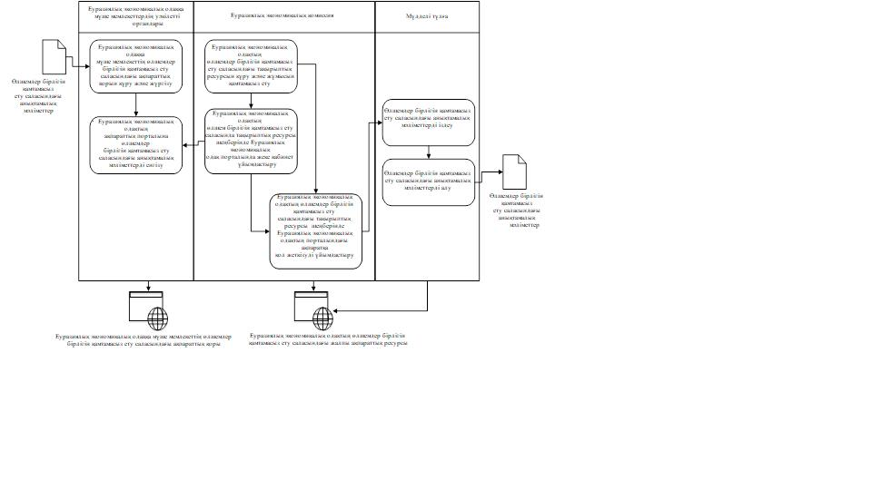

"Еуразиялық экономикалық
одаққа мүше мемлекеттердің
ақпараттық қорларындағы
өлшемдер бірлігін қамтамасыз
ету саласындағы мәліметтермен
алмасуды қамтамасыз ету"
жалпы процесін іске асыру
қағидаларына
№ 2 ҚОСЫМША
"Еуразиялық экономикалық одаққа мүше мемлекеттердің ақпараттық қорларындағы өлшемдер бірлігін қамтамасыз ету саласындағы мәліметтермен алмасуды қамтамасыз ету" жалпы процесі шеңберінде мемлекеттік алғашқы (бастапқы, ұлттық) шамалар эталондары (шамалар шәкілдері) туралы мәліметтерді қалыптастырудың ФУНКЦИОНАЛДЫҚ СХЕМАСЫ

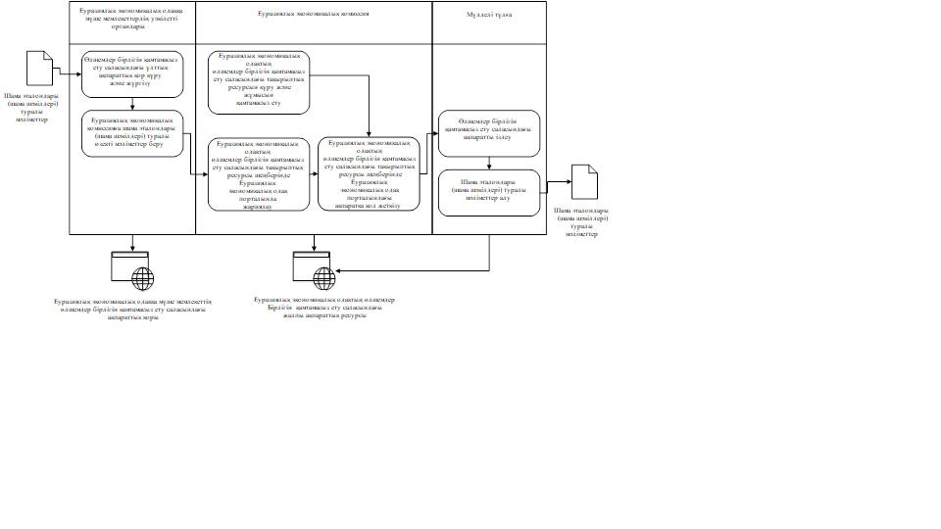

"Еуразиялық экономикалық
одаққа мүше мемлекеттердің
ақпараттық қорларындағы
өлшемдер бірлігін қамтамасыз
ету саласындағы мәліметтермен
алмасуды қамтамасыз ету"
жалпы процесін іске асыру
қағидаларына
№ 3 ҚОСЫМША
"Еуразиялық экономикалық одаққа мүше мемлекеттердің ақпараттық қорларындағы өлшемдер бірлігін қамтамасыз ету саласындағы мәліметтермен алмасуды қамтамасыз ету" жалпы процесі шеңберінде бекітілген тұрпаттардың өлшеу құралдары, бекітілген тұрпаттардың стандарттық үлгілері, өлшемдердің аттестатталған әдістемелері туралы мәліметтермен жүргізілетін жұмыстың ФУНКЦИОНАЛДЫҚ СХЕМАСЫ

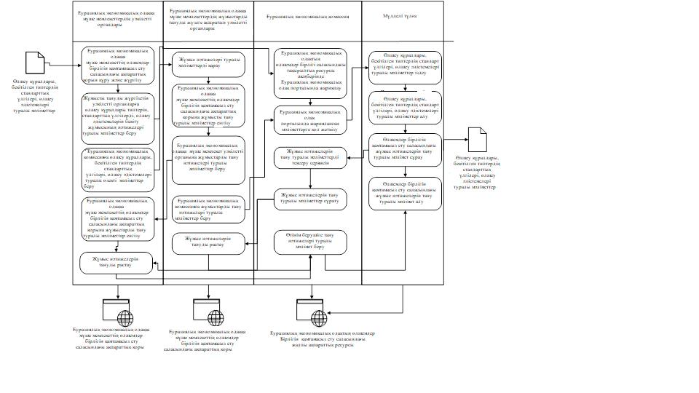

"Еуразиялық экономикалық
одаққа мүше мемлекеттердің
ақпараттық қорларындағы
өлшемдер бірлігін қамтамасыз
ету саласындағы мәліметтермен
алмасуды қамтамасыз ету"
жалпы процесін іске асыру
қағидаларына
№ 4 ҚОСЫМША
"Еуразиялық экономикалық одаққа мүше мемлекеттердің ақпараттық қорларындағы өлшемдер бірлігін қамтамасыз ету саласындағы мәліметтермен алмасуды қамтамасыз ету" жалпы процесі шеңберінде өлшеу құралдарын тексеру туралы мәліметтермен жүргізілетін жұмыстың ФУНКЦИОНАЛДЫҚ СХЕМАСЫ

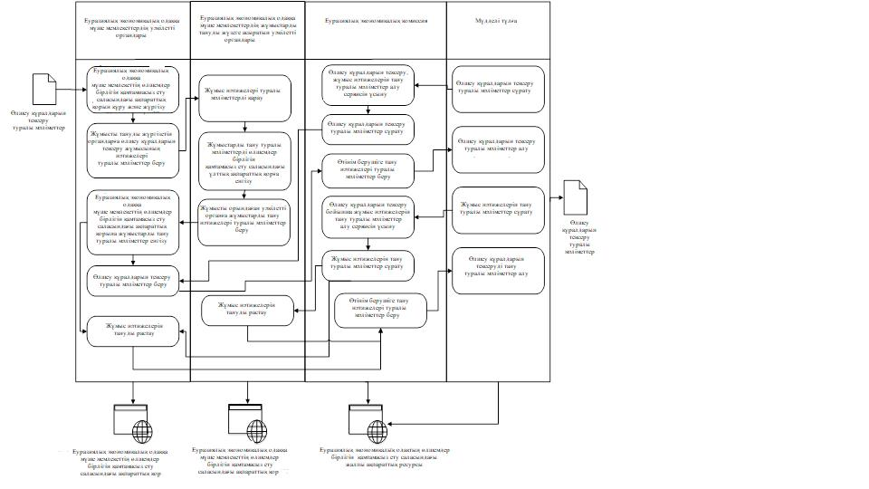

"Еуразиялық экономикалық
одаққа мүше мемлекеттердің
ақпараттық қорларындағы
өлшемдер бірлігін қамтамасыз
ету саласындағы мәліметтермен
алмасуды қамтамасыз ету"
жалпы процесін іске асыру
қағидаларына
№ 5 ҚОСЫМША

"Еуразиялық экономикалық одаққа мүше мемлекеттердің ақпараттық қорларындағы өлшемдер бірлігін қамтамасыз ету саласындағы мәліметтермен алмасуды қамтамасыз ету" жалпы процесі шеңберінде өлшемдер бірлігін қамтамасыз ету саласындағы жұмыстардың нәтижелерін өзара тануды жүзеге асырудың ФУНКЦИОНАЛДЫҚ СХЕМАСЫ

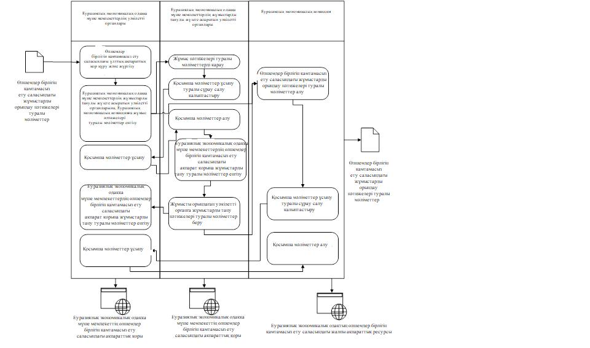

"Еуразиялық экономикалық
одаққа мүше мемлекеттердің
ақпараттық қорларындағы
өлшемдер бірлігін қамтамасыз
ету саласындағы мәліметтермен
алмасуды қамтамасыз ету"
жалпы процесін іске асыру
қағидаларына
№ 6 ҚОСЫМША

"Еуразиялық экономикалық одаққа мүше мемлекеттердің ақпараттық қорларындағы өлшемдер бірлігін қамтамасыз ету саласындағы мәліметтермен алмасуды қамтамасыз ету" жалпы процесін іске асыру кезінде Еуразиялық экономикалық одаққа мүше мемлекеттердің уәкілетті органдары мен Еуразиялық экономикалық комиссияның арасында берілетін мәліметтердің құрылымы мен форматына қойылатын ТАЛАПТАР
1. Осы талаптар Еуразиялық экономикалық одаққа мүше мемлекеттердің уәкілетті органдарының (бұдан әрі тиісінше – Одақ, мүше мемлекеттер, уәкілетті органдар), уәкілетті органдар мен Еуразиялық экономикалық комиссияның (бұдан әрі – Комиссия) арасында "Еуразиялық экономикалық одаққа мүше мемлекеттердің ақпараттық қорларындағы өлшемдер бірлігін қамтамасыз ету саласындағы мәліметтермен алмасуды қамтамасыз ету" жалпы процесін (бұдан әрі – жалпы процесс) іске асыру кезінде электрондық түрде берілетін мәліметтердің құрылымы мен форматын айқындайды.
2. Мәліметтер құрылымына қойылатын талаптар жалпы процестің сыртқы және өзара саудасын интеграцияланған ақпараттық жүйесінің құралдарымен іске асыру кезіндегі ақпараттық өзара іс-қимылды регламенттейтін технологиялық құжаттарды әзірлеу кезеңінде нақтыланады.
3. Берілетін мәліметтер мынадай стандарттарға сәйкес XMLформатында қалыптастырылады:

а) "Extensible Markup Language (XML) 1.0 (Fouth Edition)" ("Интернет" ақпараттық-телекоммуникациялық (бұдан әрі – Интернет желісі) желісінде: http://www.w3.org/TR/REC-xml мекенжайы бойынша жарияланған);
б) "Namespaces in XML" (Интернет желісінде: http://www.w3.org/TR/REC-xml-names мекенжайы бойынша жарияланған);
в) "XML Schema Part 1: Structures" и "XML Schema Part 2: Datatypes" (Интернет желісінде: http://www.w3.org/TR/xmlschema-1/ және http://www.w3.org/TR/xmlschema-2/ мекенжайлары бойынша жарияланған).
4. Берілетін мәліметтердің құрылымдары 1 – 6-кестелерде келтірілген.
5. Кестеде мынадай жолақтар (бағандар) қалыптастырылады:
"деректеменің аты" – деректеменің реттік нөмірі және деректеменің қалыптасқан немесе ресми түрде сөздік белгіленуі;
"деректеменің сипаттамасы" – деректеменің мағынасын (семантикасын) түсіндіретін мәтін;
"ескертпе" – деректеменің арналуын нақтылайтын, оның қалыптастырылу (толтырылу) қағидаларын айқындайтын мәтін немесе деректеменің ықтимал мәндерінің сөздік сипаттамасы;
"көпт." – деректемелердің көптігі (деректемелердің ықтимал қайталануларының міндеттілігі (опционалдығы) және саны.
6. Берілетін деректер деректемелерінің көптігін көрсету үшін мынадай белгілер пайдаланылады:
1 – деректеме міндетті, қайталауға жол берілмейді;
n – деректеме міндетті, n рет қайталануға тиіс (n > 1);
1..* – деректеме міндетті, шектеусіз қайталауға болады;
n..* – деректеме міндетті, кемінде n рет қайталануға тиіс (n > 1);
n..m – деректеме міндетті, кемінде n рет және m реттен көп емес қайталануға тиіс (n > 1, m > n);
0..1 – деректеме опционалды, қайталауға жол берілмейді;
0..* – деректеме опционалды, шектеусіз қайталауға болады;
0..m – деректеме опционалды, m реттен көп емес қайталауға болады (m > 1).
1-кесте
"Мемлекеттік алғашқы (ұлттық, бастапқы) шама бірлігінің (шама шәкілінің) эталоны туралы мәліметтер" мәліметтерінің құрылымы
Деректеменің аты | Деректеменің сипаттамасы | Ескертпе | Көпт.
1. Шама бірлігінің (шама шәкілінің) эталоны | мемлекеттік алғашқы (ұлттық, бастапқы) шама бірлігінің (шама шәкілінің) эталоны туралы ақпарат |  | 0..1
1.1. Өнімнің атауы | эталонның атауы | эталонның толық атауы көрсетіледі | 0..1
1.2. Өнімнің сәйкестендіргіші | мүше мемлекеттің ақпараттық қорындағы эталонның тіркеу нөмірі | эталонның мүше мемлекет заңнамасының талаптарына сәйкес қалыптастырылған тіркеу нөмірі (бар болған жағдайда) көрсетіледі | 0..1
1.3. Эталонның метрологиялық сипаттамасы | эталонның метрологиялық сипаттамасы туралы мәліметтер (номиналдық шама немесе мәндер диапазоны, эталон іске асыратын белгісіздік) | эталонның әрбір метрологиялық сипаттамасы үшін жеке толтырылады. Эталонның метрологиялық сипаттамасы мәліметтер көрсетіледі: эталон іске асыратын номиналдық шама немесе мәндер диапазоны, дәлдік сыныбы немесе тексеру (иерархиялық) схемасы бойынша разряд | 0..*
1.4. Эталонның бекітілген жылы | эталонның бекітілген жылы | эталонның бекітілген жылы (бар болған жағдайда) көрсетіледі | 0..1
1.5. Эталонды сақтау және қолдану орны | эталонды сақтау және қолдану орны туралы мәліметтер | эталонның ұстаушысы туралы мынадай мәліметтер құрылымдалған түрде көрсетіледі:  эталонның ұстаушысының атауы және ұйымдық-құқықтық нысаны  эталонның ұстаушысының мекенжайы  эталонның ұстаушысының байланысу деректемелері | 0..1
1.6. Эталонның метрологиялық қадағалануы туралы мәліметтер | эталонның метрологиялық қадағалануы туралы мәліметтер |  | 0..*
1.6.1. Елдің коды | сипатталып отырған эталон бірлік мәнін алған эталон елінің кодтық белгіленімі | елді көрсету үшін ISO 3166-1 сәйкес әлем елдерінің кодтары мен атауларының тізбесін қамтитын әлем елдері сыныптауышындағы 2 таңбалы әріптік код пайдаланылады | 0..1
1.6.2. Тексеру (иерархиялық) схемасы | тексеру (иерархиялық) схемасы туралы мәліметтер | ұлттық немесе мемлекетаралық стандартқа (бар болған жағдайда) сәйкес тексеру схемасының деректемелері (атауы, белгіленімі) көрсетіледі | 0..*
2-кесте
"Өлшеу құралдарының бекітілген тұрпаты туралы мәліметтер" деректерінің құрылымы
Деректеменің аты | Деректеменің сипаттамасы | Ескертпе | Көпт.
1. Өлшеу құралдарының тұрпаты | өлшеу құралдарының тұрпаты туралы мәліметтер, оның атауы |  | 0..1
1.1. Өлшеу құралының тұрпатын бекіту туралы сертификат туралы мәліметтер | өлшеу құралының тұрпатын бекіту туралы сертификат туралы мәліметтер |  | 0..1
1.1.1. Сертификаттың нөмірі | құжатты тіркеу кезінде оған берілетін цифрлық немесе әріптік-цифрлық белгіленім | Еуразиялық экономикалық комиссия Кеңесінің 2016 жылғы 18 қазандағы №98 шешімінің талаптарына сәйкес толтырылады | 0..1
1.1.2. Сертификаттың атауы | құжаттың атауы |  | 0..1
1.1.3. Сертификаттың берілген күні | құжаттың берілген, қол қойылған, бекітілген немесе тіркелген күні |  | 0..1
1.1.4. Сертификаттың қолданылу мерзімі | құжаттың қолданылу мерзімі |  | 0..1
1.1.5. Сертификаттың көшірмесі | сертификаттың көшірмесі туралы мәліметтер |  | 0..1
*.1. Бинарлық форматтағы құжат туралы мәліметтер | құжаттың сканерленген көшірмесін қамтитын файл | PDF форматындағы құжаттың сканерленген көшірмесі. Егер "ХМL форматындағы құжат туралы мәліметтер" деректемесі толтырылмаған жағдайда толтырылады | 0..1
*.2. XML форматындағы құжат туралы мәліметтер | құрылымдалған түрдегі құжаттың мәліметтерін қамтитын файл | құрылымдалған форматтағы құжаттың мазмұны туралы мәліметтер. Егер "Бинарлық форматтағы құжат туралы мәліметтер" деректемесі толтырылмаған жағдайда толтырылады | 0..1
1.1.6. Өлшеу құралы тұрпаты сипаттамасының көшірмесі | өлшеу құралының тұрпаты сипаттамасының көшірмесі туралы мәліметтер |  | 0..1
*.1. Бинарлық форматтағы құжат туралы мәліметтер | құжаттың скан-көшірмесін қамтитын файл | PDF форматындағы құжаттың сканерленген көшірмесі. Егер "ХМL форматындағы құжат туралы мәліметтер" деректемесі толтырылмаған жағдайда толтырылады | 0..1
*.2. XML форматындағы құжат туралы мәліметтер | құрылымдалған түрдегі құжаттың мәліметтерін қамтитын файл | құрылымдалған форматтағы құжаттың мазмұны туралы мәліметтер. "Бинарлық форматтағы құжат туралы мәліметтер" деректемесі толтырылмаған жағдайда толтырылады | 0..1
1.2. Тексеруаралық интервал | осы түрдегі өлшеу құралдарын тексеру кезеңділігі |  | 0..1
1.3. Өлшеу құралын дайындаушы | өлшеу құралдарын дайындаушы туралы ақпарат | деректеме мынадай мәліметтерді көрсетуге арналған:  дайындаушының атауы  мекенжайы  дайындаушының байланысу деректемелері | 0..1
1.4. Тексеру әдістемесі туралы мәліметтер | өлшеу құралдарын тексеру әдістемесін белгілеу | бар болған жағдайда | 0..1
1.4.1. Құжаттың атауы | құжаттың атауы |  | 0..1
1.4.2. Құжаттың белгіленуі | құжатты тіркеу кезінде оған берілетін цифрлық немесе әріптік-цифрлық белгіленім |  | 0..1
1.4.3. Құжаттың берілген күні | құжаттың берілген, қол қойылған, бекітілген немесе тіркелген күні |  | 0..1
1.4.4. Бинарлық форматтағы құжат туралы мәліметтер | құжаттың сканерленген көшірмесін қамтитын файл | PDF форматындағы құжаттың сканерленген көшірмесі (бар болған жағдайда) | 0..1
1.5. Өлшеу құралын тексеруді тану туралы мәліметтер | мүше мемлекеттерде өлшеу құралдарын тексеруді тану туралы мәліметтер |  | 0..*
1.5.1. Елдің коды | өлшеу құралдарын тексеруді тану елі | елді көрсету үшін ISO 3166-1 сәйкес әлем елдерінің кодтары мен атауларының тізбесін қамтитын әлем елдері сыныптауышындағы 2 таңбалы әріптік код пайдаланылады | 0..*
1.5.2. Танылатын тексеру түрі | танылатын тексеру түрінің белгіленімі | ықтимал мәндер:  1 – бастапқы тексеру  2 – мерзімдік тексеру | 0..1
1.5.3. Өлшеу құралын тексеруді тану фактісін айқындайтын белгі | өлшемдер бірлігін қамтамасыз ету саласындағы жұмыстардың нәтижелерін тану фактісін айқындайтын белгі | ықтимал мәндер:  1 – жұмыстардың нәтижелері танылды  0 – жұмыстардың нәтижелері танылмады | 0..1
1.6. Техникалық регламенттің белгіленімі | әрекеті өлшеу құралдарына қолданылатын техникалық регламент туралы мәліметтер | Одақтың техникалық регламентінің белгіленімі көрсетіледі (бар болған жағдайда) | 0..*
1.7. Сәйкестікті бағалау туралы құжат туралы мәліметтер | өлшеу құралдарының Еуразиялық экономикалық одақтың техникалық регламенттерінің талаптарына сәйкестігін бағалау туралы құжат туралы мәліметтер | құжаттың нөмірі, оның берілген күні, берген ұйым туралы мәліметтер көрсетіледі (бар болған жағдайда) | 0..*
1.8. Өлшемдер бірлігін қамтамасыз ету саласындағы жұмыстардың нәтижелерін тану фактісін айқындайтын белгі | өлшемдер бірлігін қамтамасыз ету саласындағы жұмыстардың нәтижелерін тану фактісін айқындайтын белгі | ықтимал мәндер:  1 – жұмыстардың нәтижелері танылды  0 – жұмыстардың нәтижелері танылмады | 0..1
3-кесте
"Стандарттық үлгінің тұрпаты туралы мәліметтер" деректерінің құрылымы
Деректеменің аты | Деректеменің сипаттамасы | Ескертпе | Көпт.
1. Стандарттық үлгінің тұрпаты | стандарттық үлгінің тұрпаты туралы мәліметтер |  | 0..1
1.1. Өнімнің атауы | стандарттық үлгі тұрпатының атауы |  | 0..1
1.2. Стандарттың үлгінің тұрпатын бекіту туралы сертификат туралы мәліметтер | стандарттың үлгінің тұрпатын бекіту туралы сертификат туралы мәліметтер |  | 0..1
1.2.1. Құжаттың нөмірі | құжатты тіркеу кезінде оған берілетін цифрлық немесе әріптік-цифрлық белгіленім | Еуразиялық экономикалық комиссия Кеңесінің 2016 жылғы 18 қазандағы №97 шешімінің талаптарына сәйкес толтырылады | 0..1
1.2.2. Құжаттың атауы | құжаттың атауы |  | 0..1
1.2.3. Құжаттың берілген күні | құжаттың берілген, қол қойылған, бекітілген немесе тіркелген күні |  | 0..1
1.2.4. Құжаттың қолданылу мерзімі | құжаттың қолданылу мерзімі |  | 0..1
1.2.5. Уәкілетті органның атауы | стандарттық үлгінің тұрпатын бекіткен мүше мемлекеттің мемлекеттік билік органының толық атауы | уәкілетті органдардың анықтамалығында қажетті код болмаған жағдайда толтырылатын уәкілетті органның атауы | 0..1
1.2.6. Уәкілетті органның сәйкестендіргіші | стандарттық үлгінің тұрпатын бекіткен мүше мемлекеттің мемлекеттік билік органының сәйкестендіргіші | уәкілетті органдардың анықтамалығына сәйкес уәкілетті орган сәйкестендіргішінің мәні | 0..1
1.2.7. Сертификаттың көшірмесі | сертификаттың көшірмесі туралы мәліметтер |  | 0..1
*.1. Бинарлық форматтағы құжат туралы мәліметтер | құжаттың скан-көшірмесін қамтитын файл | PDF форматындағы құжаттың сканерленген көшірмесі. Егер "ХМL форматындағы құжат туралы мәліметтер" деректемесі толтырылмаған жағдайда толтырылады | 0..1
*.2. XML форматындағы құжат туралы мәліметтер | құрылымдалған түрдегі құжаттың мәліметтерін қамтитын файл | құрылымдалған форматтағы құжаттың мазмұны туралы мәліметтер. "Бинарлық форматтағы құжат туралы мәліметтер" деректемесі толтырылмаған жағдайда толтырылады | 0..1
1.2.8. Стандарттық үлгі тұрпаты сипаттамасының көшірмесі | стандарттық үлгі тұрпаты сипаттамасының көшірмесі туралы мәліметтер |  | 0..1
*.1. Бинарлық форматтағы құжат туралы мәліметтер | құжаттың скан-көшірмесін қамтитын файл | PDF форматындағы құжаттың сканерленген көшірмесі. Егер "ХМL форматындағы құжат туралы мәліметтер" деректемесі толтырылмаған жағдайда толтырылады | 0..1
*.2. XML форматындағы құжат туралы мәліметтер | құрылымдалған түрдегі құжаттың мәліметтерін қамтитын файл | құрылымдалған форматтағы құжаттың мазмұны туралы мәліметтер. "Бинарлық форматтағы құжат туралы мәліметтер" деректемесі толтырылмаған жағдайда толтырылады | 0..1
1.3. Стандарттық үлгіні дайындаушы | стандарттық үлгіні дайындаушы туралы мәліметтер | деректеме мынадай мәліметтерді көрсетуге арналған:  дайындаушының атауы  мекенжайы  дайындаушының байланысу деректемелері | 0..1
1.4. Өлшемдер бірлігін қамтамасыз ету саласындағы жұмыстардың нәтижелерін тану фактісін айқындайтын белгі | өлшемдер бірлігін қамтамасыз ету саласындағы жұмыстардың нәтижелерін тану фактісін айқындайтын белгі | ықтимал мәндер:  1 – жұмыстардың нәтижелері танылды  0 – жұмыстардың нәтижелері танылмады | 0..1
1.5. Өлшемдер бірлігін қамтамасыз ету саласындағы өнімді шығару нысанының коды | бекітілген тұрпаттың стандарттық үлгісін шығару нысанының коды | бекітілген тұрпаттағы стандарттық үлгіні шығарудың нысаны туралы мәліметтер көрсетіледі:  01 – дара дана  02 – сериялық өндіру | 0..1
1.6. Стандарттық үлгінің метрологиялық сипаттамаларын айқындау тәсілінің коды | стандарттық үлгінің метрологиялық сипаттамаларын айқындау тәсілінің кодтық белгіленімі | стандарттық үлгінің метрологиялық сипаттамаларын айқындау тәсілі туралы мәліметтер көрсетіледі:  01 – мүше мемлекеттердің шама бірліктерінің мемлекеттік эталондарын пайдаланумен  02 – өлшеудің аттестатталған әдістемелерін (әдістерін) қолданумен  03 – басқа стандарттық үлгімен салыстыру жолымен;  04 – зертханааралық экспериментті пайдаланумен  05 – есептік-эксперименттік әдісті қолданумен
1.7. Өнімнің сәйкестендіргіші | стандарттық үлгінің зауыттық нөмірі | стандарттық үлгінің дара данасы немесе стандарттық үлгілердің партиясы үшін толтырылады | 0..1
1.8. Мүше мемлекеттің өлшемдер бірлігін қамтамасыз ету саласындағы ақпараттық қорындағы стандарттық үлгі тұрпатының тіркеу нөмірі | стандарттық үлгі тұрпатын бекіткен мүше мемлекеттің өлшемдерді қамтамасыз ету саласындағы ақпараттық қорындағы стандарттық үлгі тұрпатының тіркеу нөмірі |  | 0..1
4-кесте
"Өлшеу әдістемесі туралы мәліметтер" деректерінің құрылымы
Деректеменің аты | Деректеменің сипаттамасы | Ескертпе | Көпт.
1. Өлшеудің аттестатталған әдістемесі туралы мәліметтер | өлшеудің аттестатталған әдістемесі (әдісі) туралы мәліметтер |  | 1
1.1. Өлшеу әдістемесін (әдісін) регламенттейтін құжат | өлшеудің әдістемесін (әдісін) регламенттейтін құжат туралы мәліметтер |  | 1
1.1.1. Құжаттың таңбалануы | құжатты тіркеу кезінде оған берілетін цифрлық немесе әріптік-цифрлық таңба |  | 0..1
1.1.2. Құжаттың түрі | құжаттың түрінің кодтық белгіленімі |  | 0..1
1.1.3. Құжаттың бекітілген күні | құжаттың берілген, қол қойылған, бекітілген немесе тіркелген күні |  | 0..1
1.1.4. Әдістеменің сипаттамасы | әдістеменің қысқаша сипаттамасы |  | 0..1
1.2. Өлшеу әдістемесінің (әдісінің) атауы | өлшеу әдістемесінің (әдісінің) атауы |  | 1
1.3. Метрологиялық сипаттамасы | метрологиялық сипаттама туралы мәліметтер | өлшемдер диапазоны, өлшемдер дәлдігінің көрсеткіштері | 1..*
1.4. Өлшеу әдістемесін (әдісін) аттестаттау туралы куәлік |  |  | 1
1.4.1. Құжаттың нөмірі | құжатты тіркеу кезінде оған берілетін цифрлық немесе әріптік-цифрлық таңба | Еуразиялық экономикалық комиссия Кеңесінің 2016 жылғы 18 қазандағы №97 шешімінің талаптарына сәйкес толтырылады | 0..1
1.4.2. Құжаттың атауы | құжаттың атауы |  | 0..1
1.4.3. Құжаттың берілген күні | құжаттың берілген, қол қойылған, бекітілген немесе тіркелген күні |  | 1
1.4.4. Құжаттың қолданылу мерзімі | құжаттың қолданылу мерзімі |  | 0..1
1.4.5. Уәкілетті ұйым туралы мәліметтер | әдістемеге аттестаттау жүргізген уәкілетті орган туралы мәліметтер | деректеме мынадай мәліметтерді көрсетуге арналған:  уәкілетті ұйымның атауы  уәкілетті ұйымның мекенжайы  уәкілетті ұйымның байланысу деректемелері  құжаттың нөмірі, берілген күні және қолданылу мерзімі мүше мемлекеттің заңнамасына сәйкес уәкілеттік беру туралы (аккредиттеу аттестаты) | 1
1.5. Әзірлеуші | өлшеу әдістемесін (әдісін) әзірлеуші туралы мәліметтер | деректеме мынадай мәліметтерді көрсетуге арналған:  әзірлеушінің атауы  әзірлеушінің мекенжайы  әзірлеушінің байланысу деректемелері | 1
1.6. Өлшеудің референттік әдістемесінің белгісі | өлшеу әдістемесі референттік екендігін көрсететін белгі |  | 0..*
1.7. Әдістемені референттік ретінде бекіткен ұйымның атауы | өлшеу әдістемесін референттік ретінде бекіткен ұйымның атауы |  | 0
1.8. Өлшемдер бірлігін қамтамасыз ету саласындағы жұмыстардың нәтижелерін тану фактісін айқындайтын белгі | өлшемдер бірлігін қамтамасыз ету саласындағы жұмыстардың нәтижелерін тану фактісін айқындайтын белгі | ықтимал мәндер:  1 – жұмыстардың нәтижелері танылды  0 – жұмыстардың нәтижелері танылмады | 1
1.9. Өлшеу объектісі туралы мәліметтер | өлшеу объектісі туралы мәліметтер |  | 1
1.10. Мүше мемлекеттің уәкілетті органдарымен келісу туралы мәліметтер (мүше мемлекеттің заңнамасына сәйкес) | мүше мемлекеттің заңнамасына сәйкес мүше мемлекеттің уәкілетті органдарымен келісу туралы мәліметтер |  | 0..*
1.10.1. Уәкілетті органның атауы | келісу туралы құжатты бекіткен (қол қойған) уәкілетті органның атауы
1.10.2. Құжаттың атауы | келісу туралы құжаттың атауы |  | 0..1
1.10.3. Құжаттың нөмірі | келісу туралы құжаттың нөмірі |  | 0..1
1.10.4. Құжаттың берілген күні | келісу туралы құжаттың берілген, бекітілген (қол қойылған) күні |  | 1
5-кесте
"Өлшеу құралдарын тексеру нәтижелері туралы мәліметтер" деректерінің құрылымы
Деректеменің аты | Деректеменің сипаттамасы | Ескертпе | Көпт.
1. Өлшеу құралдарын тексеру нәтижелері туралы мәліметтер | өлшеу құралдарын тексеру нәтижесі туралы мәліметтер |  | 0..1
1.1. Елдің коды | мәліметтер ұсынған елдің кодтық белгіленімі | елді көрсету үшін ISO 3166-1 сәйкес әлем елдерінің кодтары мен атауларының тізбесін қамтитын әлем елдері сыныптауышындағы 2 таңбалы әріптік код пайдаланылады | 0..1
1.2. Өнімнің атауы | өлшеу құралы тұрпатының атауы |  | 0..1
1.3. Өнім бірлігінің сәйкестендіргіші | өлшеу құралының зауыттық нөмірі |  | 0..1
1.4. Уәкілетті ұйым туралы мәліметтер | өлшеу құралдарына тексеру жүргізуге уәкілеттілік берілген (нотификацияланған) және өлшеу құралдарын тексеруді орындаған мүше мемлекеттің заңды тұлғасы туралы мәліметтер |  | 0..1
1.4.1. Уәкілетті ұйымның атауы | өлшеу құралдарын тексеруді орындаған ұйымның толық атауы |  | 0..1
1.4.2. Ұйымның өлшеу құралдарын тексеруді орындауға өкілеттіктерін растау құжаты | ұйымның өлшеу құралдарын тексеруге өкілеттіктерін растайтын аккредиттеу аттестаты немесе құжаты туралы мәліметтер |  | 0..1
*.1. Құжаттың атауы | өкілеттіктерді растайтын аккредиттеу аттестатының немесе құжаттың атауы |  | 0..1
*.2. Құжаттың нөмірі | өкілеттіктерді растайтын аккредиттеу аттестатының немесе құжаттың тіркеу нөмірі |  | 0..1
*.3. Құжаттың берілген күні | құжаттың берілген, қол қойылған, бекітілген немесе тіркелген күні |  | 0..1
*.4. Құжаттың қолданылу мерзімінің өтетін күні | өкілеттіктерді растайтын аккредиттеу аттестатының немесе құжаттың қолданылу мерзімі |  | 0..1
1.5. Тексеру белгісінің бейнесі | тексеру белгісінің (тексеру таңбасы бедерінің) немесе жапсырма түріндегі (бинарлық форматтағы) тексеру белгісінің бейнесі | RFC 2046 ерекшелігіне сәйкес деректер форматы кодының мәні | 0..1
1.6. Өлшеу құралдарын тексеру туралы куәлік | өлшеу құралдарын тексеру туралы куәлік туралы мәліметтер |  | 0..1
1.6.1. Құжаттың нөмірі | құжатты тіркеу кезінде оған берілетін цифрлық немесе әріптік-цифрлық таңба | мүше мемлекет заңнамасының талаптарына сәйкес толтырылады | 0..1
1.6.2. Құжаттың берілген күні | құжаттың берілген күні |  | 0..1
1.6.3. Құжаттың қолданылу мерзімі | құжаттың қолданылу мерзімі |  | 0..1
1.7. Тексеру әдістемесінің атауы | өлшеу құралдарын тексеру әдістемесінің атауы немесе өлшеу құралдарын тексеру оған сәйкес орындалған нормативтік құжаттың атауы |  | 0..*
1.8. Тексеру әдістемесінің тіркеу нөмірі | өлшеу құралдарын тексеру әдістемесін таңбалау |  | 0..*
1.9. Өлшемдер бірлігін қамтамасыз ету саласындағы жұмыстардың нәтижелерін тану фактісін айқындайтын белгі | өлшеу құралын тексеруді тану фактісін айқындайтын белгі | ықтимал мәндер:  1 – жұмыстардың нәтижелері танылды  0 – жұмыстардың нәтижелері танылмады | 0..1
6-кесте

"Өзара тану шеңберінде ұсынылатын өлшемдер бірлігін қамтамасыз ету саласындағы жұмыстарды орындау туралы мәліметтер" деректерінің құрылымы
Деректеменің аты | Деректеменің сипаттамасы | Ескертпе | Көпт.
1. Өлшемдер бірлігін қамтамасыз ету саласындағы жұмыстардың нәтижелері туралы мәліметтер | өлшемдер бірлігін қамтамасыз ету саласындағы жұмыстардың нәтижелері туралы қосымша мәліметтер |  | 1
1.1. Өлшеу құралдарын қамтамасыз ету саласындағы мәліметтер тұрпатының коды | жұмыстардың нәтижесін өзара тану үшін ұсынылатын мәліметтер түрін белгілеу өлшемдер бірлігін қамтамасыз ету саласында | ықтимал мәндер:  01 – шама бірлігінің (шама шәкілінің) эталоны туралы мәліметтер  02 – өлшеу құралдарының бекітілген тұрпаты туралы мәліметтер  03 – стандарттық үлгінің бекітілген тұрпаты туралы мәліметтер  04 – өлшеудің аттестатталған әдістемесі (әдісі) туралы, оның ішінде өлшеудің референттік әдістемесі (әдісі) ретінде қабылданатын өлшеу әдістемесі (әдісі) туралы мәліметтер  05 – өлшеу құралдарын тексеру нәтижелері туралы мәліметтер | 1
1.2. Елдің коды | мәліметтер ұсынған елдің кодтық белгіленімі | елді көрсету үшін ISO 3166-1 сәйкес әлем елдерінің кодтары мен атауларының тізбесін қамтитын әлем елдері сыныптауышындағы 2 таңбалы әріптік код пайдаланылады | 1
1.3. Күні | мәліметтер жіберілген күн | деректеме сұрау салуды жіберу (мәліметтерді ұсыну) күнін толтыру үшін пайдаланылады
1.4. Өлшеу құралдарының тұрпатын бекіту туралы сертификаттың тіркеу нөмірі | өлшеу құралдарының тұрпатын бекіту туралы сертификаттың тіркеу нөмірі | өлшеу құралдарының тұрпатын бекіту жөніндегі жұмыстар үшін толтырылады | 0..1
1.5. Стандарттық үлгінің тұрпатын бекіту туралы сертификаттың тіркеу нөмірі | стандарттық үлгінің тұрпатын бекіту туралы сертификаттың тіркеу нөмірі | стандарттық үлгінің тұрпатын бекіту жөніндегі жұмыстар үшін толтырылады | 0..1
1.6. Өлшеу әдістемесін (әдісін) аттастаттау туралы куәліктің тіркеу нөмірі | өлшеу әдістемесін (әдісін) аттастаттау туралы куәліктің тіркеу нөмірі | өлшеу әдістемесін (әдісін) бекіту жөніндегі жұмыстар үшін толтырылады | 1
1.7. Өлшеу құралдарын тексеру туралы куәліктің нөмірі | өлшеу құралдарын тексеру туралы куәліктің нөмірі | өлшеу құралдарын тексеруді бекіту жөніндегі жұмыстар үшін толтырылады | 0..1
1.8. Жұмыстарды орындау күні | өлшемдер бірлігін қамтамасыз ету саласындағы жұмыстарды орындау күні | деректеме өлшемдер бірлігін қамтамасыз ету саласындағы жұмыстарды орындау күнін толтыру үшін пайдаланылады | 1
1.9. Сипаттамасы | жұмыстардың нәтижелері немесе еркін нысанда ұсынылған құжаттар туралы мәтіндік түсініктеме | деректеме қосымша мәліметтер берілген жағдайда өлшемдер бірлігін қамтамасыз ету саласындағы жұмыстардың нәтижелерін өзара тану үшін мәліметтер беру кезінде еркін нысандағы тестілік түсініктемелерді көрсету үшін пайдаланылады | 0..1
1.10. Құжат туралы мәліметтер | жұмыстарды өзара тану үшін ұсынылатын құжат туралы мәліметтер |  | 1..*
1.11. Тану туралы мәліметтер | өлшемдер бірлігін қамтамасыз ету саласындағы жұмыстардың нәтижелерін тану туралы мәліметтер
1.11.1. Елдің коды | өлшемдер бірлігін қамтамасыз ету саласындағы жұмыстардың нәтижелерін тану елі | елді көрсету үшін ISO 3166-1 сәйкес әлем елдерінің кодтары мен атауларының тізбесін қамтитын әлем елдері сыныптауышындағы 2 таңбалы әріптік код пайдаланылады | 1
1.11.2. Өлшемдер бірлігін қамтамасыз ету саласындағы жұмыстардың нәтижелерін тану фактісін айқындайтын белгі | өлшеу құралын тексеруді тану фактісін айқындайтын белгі | ықтимал мәндер:  1 – жұмыстардың нәтижелері танылды  0 – жұмыстардың нәтижелері танылмады | 0..1
1.11.3. Күні | өлшемдер бірлігін қамтамасыз ету саласындағы жұмыстардың нәтижелерін тану күні |  | 0..1
1.11.4. Өзге де мәліметтер | өлшемдер бірлігін қамтамасыз ету саласындағы жұмыстардың нәтижелерін тану туралы мәліметтер |  | 0..1

© 2012. Қазақстан Республикасы Әділет министрлігінің «Қазақстан Республикасының Заңнама және құқықтық ақпарат институты» ШЖҚ РМК

